一卡通使用支付宝自动充值说明
- 打开支付宝，选择更多
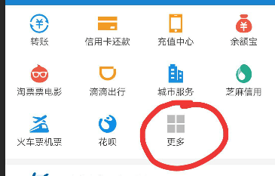
2.选择大学生活
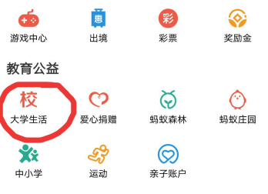

3.选择一卡通充值
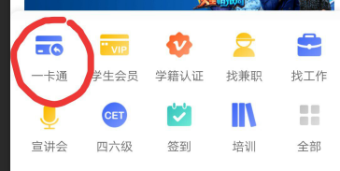

4.地区选定“贵阳”→学校选定“贵州财经大学”→输入姓名、工号/学号、充值金额→确定完成。
充值完成后，请等待3分钟左右，再前往至圈存机圈存，圈存机摆放地点：二、三、四食堂一楼，玉兰苑4栋一楼，樱花苑2栋、丹桂苑3栋一楼，崇德楼一楼一卡通服务中心。圈存不成功请到崇德楼一楼“一卡通业务办理”窗口查询。
